We Can Use Git Bisect To Mark Commit As *Bad* **OR** *Good*.

With Bisect We Can Also Detach Commit.

***************************************************************

To Find All The Contributors Of Project:

* *Run Command*: ***git shortlog***

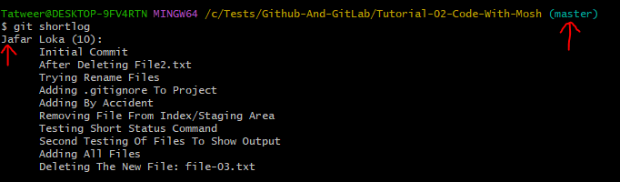

***************************************************************

To Show The Number Of Commits By Author (Sorted By Number Of Committed), We Can Use:

* ***Run Command***: *git shortlog -n -s -e*
  + The -n: To Sort.
  + The -s: For Short.
  + The -e: For Email Address.
  + Note: We Can Also Use: **--after** && **--before**



***************************************************************

To Get The Stats About Specific File:

* **Run Command**: *git log --stat file-name-here.extension*
  + **We Can Use:** *--patch* To See The Actual Changes

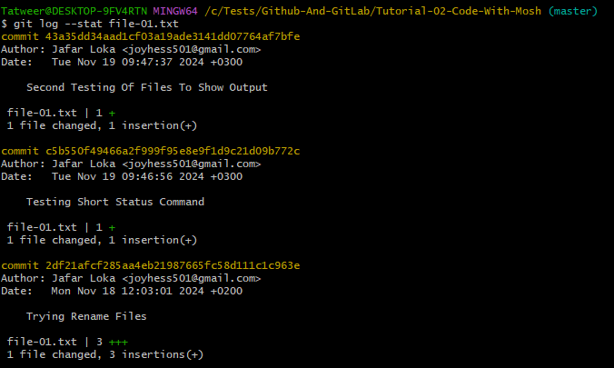

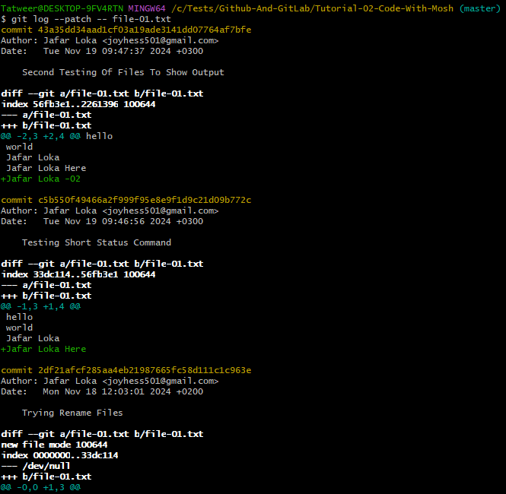

***************************************************************

After We Delete The File, **file-03.txt**, We Can Restore It Using Checkout:

* **Run Command**: *git rm file-03.txt*
* **Run** **Command**: *git commit -m "Message Here"*
* **Run** **Command**: *git log --oneline – file-03.txt*
  + In This Way We Can Git All Commits Of Specific File
* **Run Command**: *git checkout short-commit-id-here file-03.txt*
  + In This Case The Short Hash Is: **1b6514e**
* **Run Command**: *git status -s* To Get The Information About The Project.
* **Run Command**: *git commit -m "Message Here"*

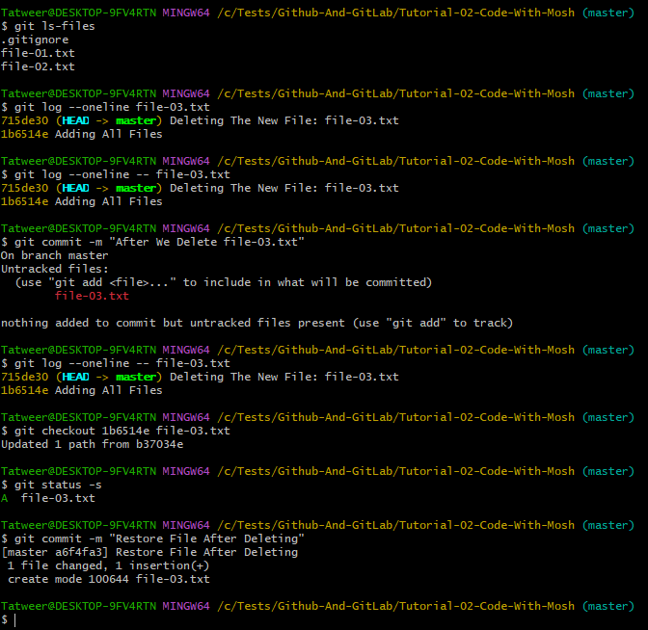

***************************************************************

To Git The Author Of Specific Commit For Specific File-Name:

* Run Command: ***git blame file-name-here.extension***
* To Get The Email Address: ***git blame -e file-name-here.extension***
* To Get The Ranges Of Line: ***git blame -e -L 1,3 file-name-here.extension***

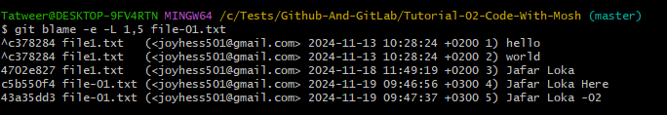

***************************************************************

To Set The Tag Name Of Specific Commit (The Version Of Our Project):

* **Run Command**: *git tag version-name-here short-commit-id-hash-here*
  + **Ex**: *git tag v1.0 1b6514e*

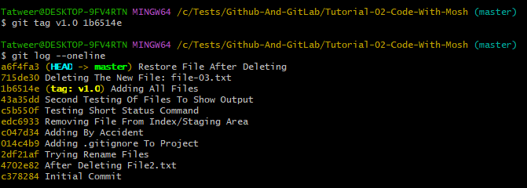

***************************************************************

To Get The List Of Tags, Which We Created:

* **Run Command**: **git tag**



***************************************************************

To Create Annotated Tag That Contain Information:

* **Run Command**: *git tag -a tag-name-here -m "Message Here"*
  + **Ex**: *git tag -a V1.1 -m "My Tag With Version"*
* To Get The Information Of Tags*: git tag -n*

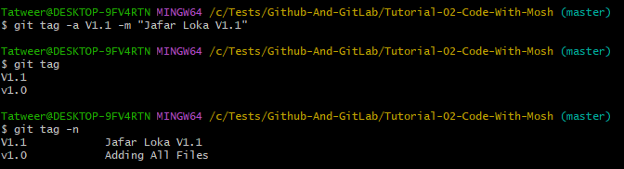

***************************************************************

To Show Complete Information About Tag:

* ***Run Command***: *git show tag-annotate*
  + ***Ex***: *git show v1.1*

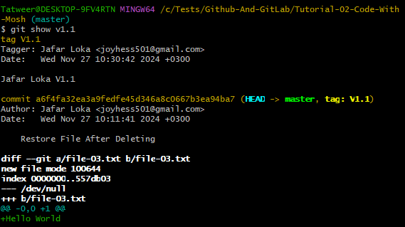

***************************************************************

To Delete Tag:

* ***Run Command***: *git tag -d tag-name-here*
  + ***Ex***: *git tag -d v1.0*



***************************************************************

To Create New Branch:

* *Run Command*: git branch branch-name-here
  + *Ex*: git branch bug-fixing



***************************************************************

To Get List Of Branches:

* ***Run Command***: git branch
* The Star Is The ***Current Branch***

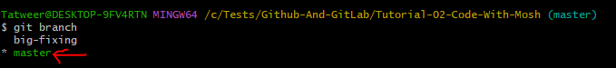

***************************************************************

To Switch To ***Big-Fixing*** Branch:

* ***Run Command***: *git switch bug-fixing*

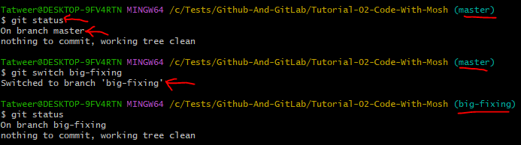

***************************************************************

To Change The Name Of Branch:

* **Run Command**: *git branch -m old-name new-name*

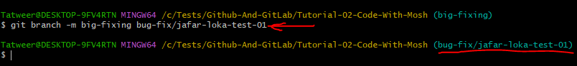

***************************************************************

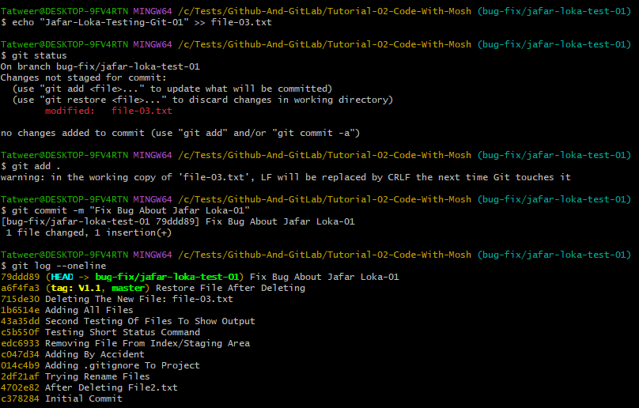

***************************************************************

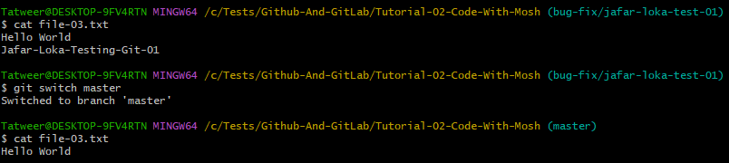

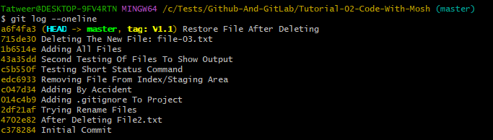

***************************************************************

To View All The Commits With All Branches:

* ***Run Command***: *git log --oneline --all*

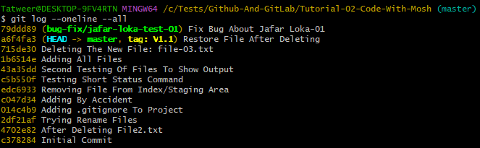

***************************************************************

To Delete The Branch That We Created:

* **Run Command**: ***git branch -d branch-name-here***
  + **Ex**: ***git branch -d bug-fixing***
* ***Note***: If We Have Data, Maybe Git Not Allowed Us To Delete Branch.
* Then We Can ***Run Command***: ***git branch -D bug-fixing***

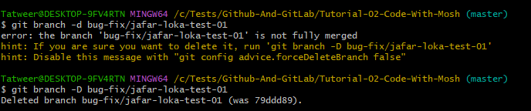

***************************************************************

To Show All The Commits That Are In Bug-Fixing Bot In Master:

* **Run Command**: *git log master..bug-fixing*

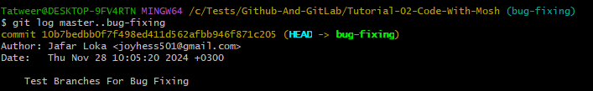

***************************************************************

To Git The Difference Between Two Branches:

* **Run Command**: *git diff master..bug-fixing*
* **Note:** If We Are On Master Branch We Can Write Only:
  + **Run Command:** *git diff bug-fixing*
* Note: We Can Also Use **--name-only** && **--name-status**



